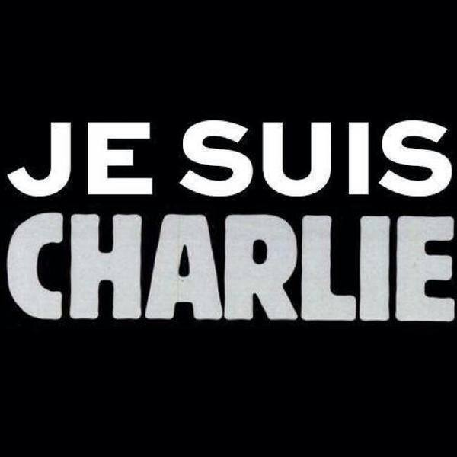

Déclaration Universelle des Droits de l’Homme

Article 19
Tout individu a droit à la liberté d'opinion et d'expression, ce qui implique le droit de ne pas être inquiété pour ses opinions et celui de chercher, de recevoir et de répandre, sans considérations de frontières, les informations et les idées par quelque moyen d'expression que ce soit.
http://www.un.org/fr/documents/udhr/ (consulté le 120115)
- Charlie Hebdo, qu’est-ce que c’est ?
Charlie Hebdo est un journal hebdomadaire satirique français sans aucune publicité. Largement illustré, il pratique de temps en temps le journalisme d'investigation en publiant des reportages à l'étranger ou sur des domaines comme les sectes, l'extrême droite, le catholicisme, l'islam, l'islamisme, le judaïsme, la politique, la culture, etc.
Dans la nuit du 1er au 2 novembre 2011, les locaux de Charlie Hebdo (situés au 62, boulevard Davout, 20e arrondissement) sont la cible d'un incendie criminel provoqué par un cocktail Molotov. Le site du journal est piraté, la page d'accueil étant remplacée par une photo de La Mecque et des versets du Coran. Ces attaques font suite à l'annonce de la sortie du journal daté du 2 novembre, baptisé spécialement Charia Hebdo avec Mahomet comme rédacteur en chef afin de « fêter la victoire » du parti Ennahdha en Tunisie (parti politique tunisien islamiste, fondé le 6 juin 1981 sous le nom de Mouvement de la tendance islamique (MTI) avant de changer de nom en février 1989.Longtemps interdit, il est légalisé le 1er mars 2011 par le gouvernement d'union nationale instauré après la fuite du président Zine el-Abidine Ben Ali. Il obtient 89 députés au sein de l'assemblée constituante de 2011, ce qui en fait la première force politique du pays). À la suite de l'incendie, l'équipe de Charlie Hebdo a été hébergée durant deux mois dans les locaux de Libération, avant de rejoindre de ses propres locaux.
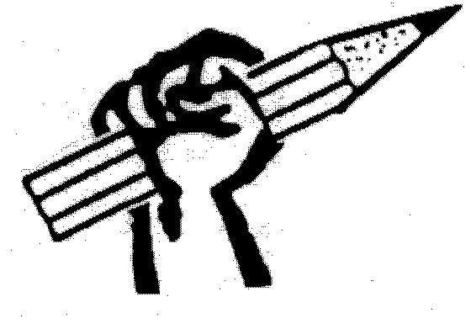
www.Wikipedia.org
Quelques Unes de Charlie Hebdo
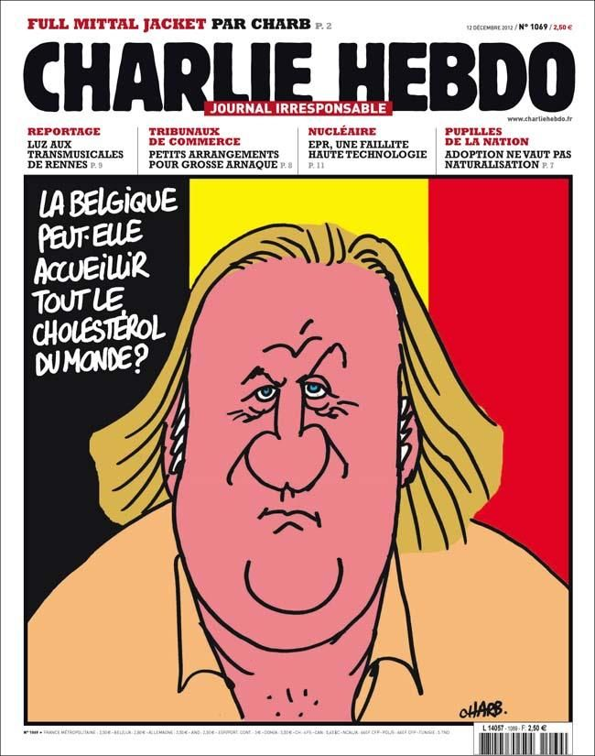
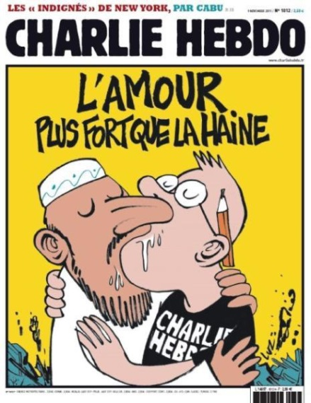
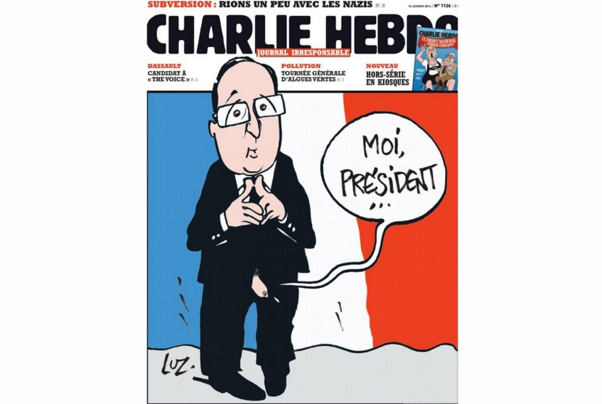
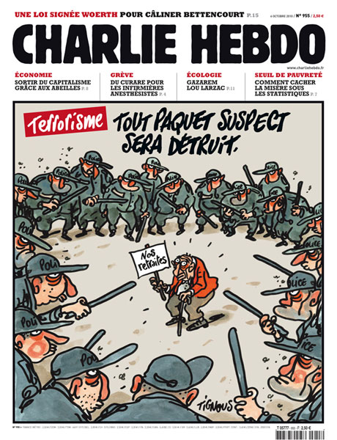
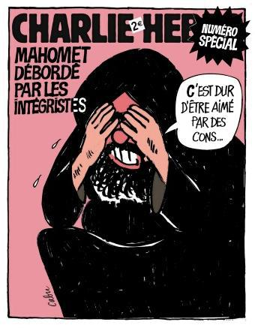
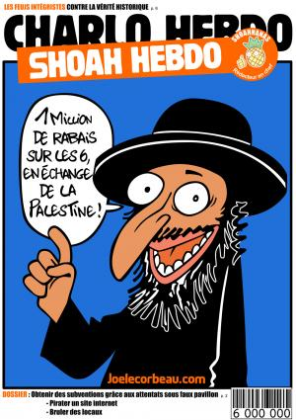
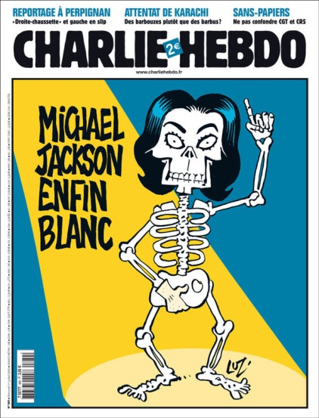
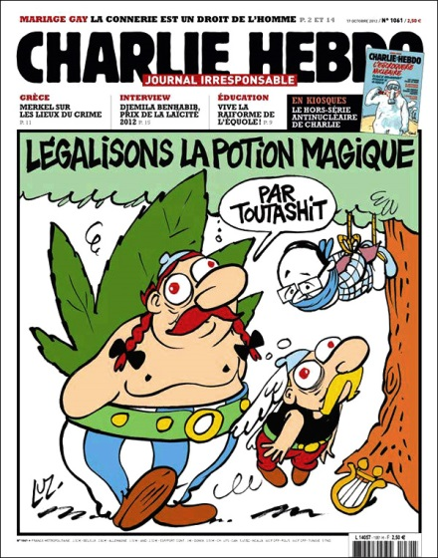
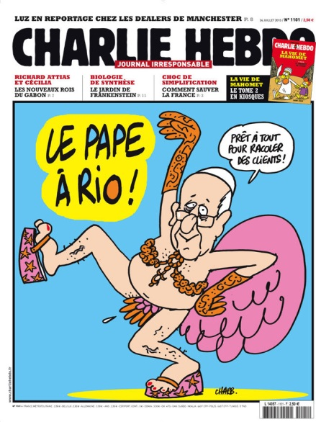

Vocabulaire :

Journal hebdomadaire : est un journal qui est publié une fois par semaine, en l’occurrence le mercredi en France et le jeudi en Belgique.

Journal satirique : est un journal qui a le caractère de la satire, qui critique en raillant.

Une satire est : une pièce de vers où l'auteur attaque les vices et les ridicules de son temps
ou un pamphlet (petit écrit en prose au ton polémique, violent et agressif) ordinairement mêlé de prose et de vers, dans lequel on s'attaque aux mœurs publiques

ou un écrit, un propos, une œuvre par lesquels on raille ou on critique vivement quelqu'un ou quelque chose (ex : Ce film est une satire des mœurs politiques).
- Railler : tourner en dérision, ridiculiser quelqu'un ou quelque chose par des moqueries, des plaisanteries plus ou moins vives (ex : Railler un camarade sur sa tenue).

- Islamisme : mouvement regroupant les courants les plus radicaux de l'Islam, qui veulent faire de celui-ci, non plus essentiellement une religion, mais une véritable idéologie politique par l'application rigoureuse de la charia et la création d'États islamiques intransigeants.

www.Larousse.fr

Quelques questions
1. Quelle est sa périodicité de Charlie Hebdo?
2. Que signifie satirique?
3. Quels sont ses sujets de prédilection? Comment peux-tu le savoir ?
4. Ce journal paraît sans publicité. Pourquoi est-ce important ?
5. Ce n’est pas la première fois que la publication est visée par les radicaux islamiques. Qu’est-il arrivé en 2011?

- La presse satirique, c’est seulement Charlie Hebdo ? Non, en voici la preuve
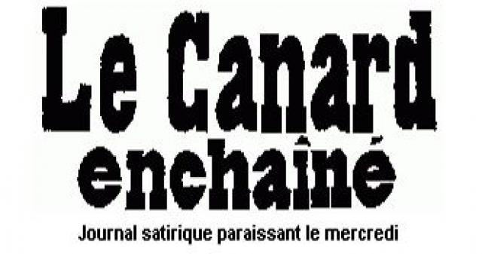

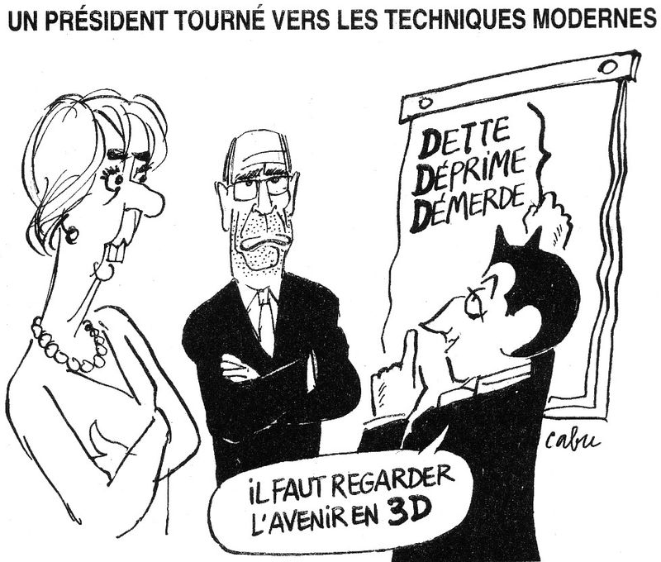
Le Canard enchaîné est un hebdomadaire satirique français, paraissant le mercredi. Fondé le 10 septembre 1915, c’est l’un des plus anciens titres de la presse française actuelle. Depuis les années 1960, c'est aussi un journal d'investigation qui révèle nombre d'affaires scandaleuses. Pour l’historien Laurent Martin, ce journal, très attaché à la protection des sources d'information des journalistes, représente « une forme alternative de presse » qui n’a guère d’équivalents en France et dans le monde.

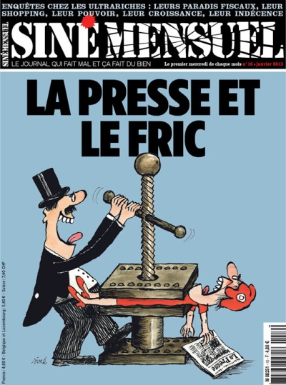
Siné Mensuel est un journal satirique français, sans publicité, qui paraît tous les premiers mercredis de chaque mois, créé par Siné après l'arrêt de Siné Hebdo en avril 2010 pour raisons financières. Le premier numéro, daté de septembre 2011, se serait vendu à 50 000 exemplaires selon le site du journal. En octobre 2013, le mensuel lance un appel au don pour ne pas déposer le bilan.

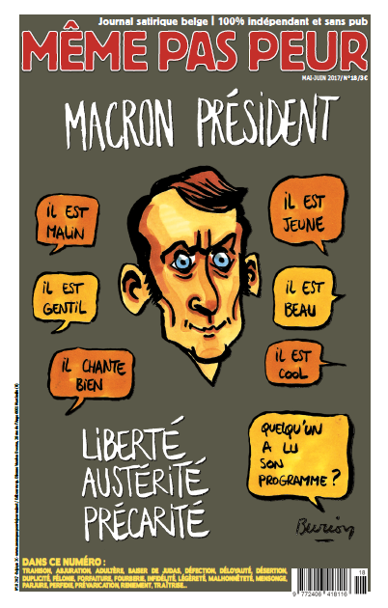
Même pas Peur est un journal satirique belge, sans publicité, créé par Jean Philippe Querton et Etienne Vanden Dooren. Le premier numéro est paru en février 2015..
Les dessinateurs de Même pas peur réalisent un numéro tous les deux mois pour faire sourire et réfléchir à un thème .
Même pas Peur est distribué dans toutes les librairies. Le journal veut être impertinent, garder sa liberté de pensée et se donner le droit de rire de tout.
“Plus que jamais, il faut se battre pour garder le droit de l’ouvrir.
Plus que jamais, il faut affirmer : Même Pas Peur ”
Actuellement, le mensuel lance un appel aux soutiens .

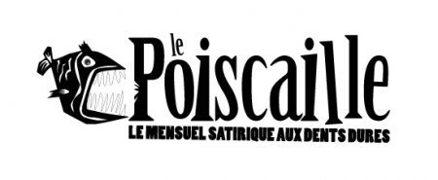

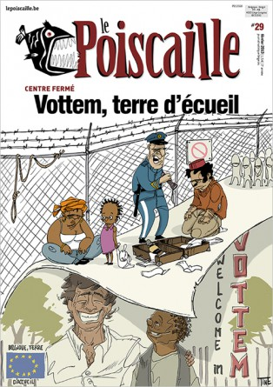
Le Poiscaille est un journal satirique indépendant et totalement liégeois animé par une trentaine de passionnés formés aux techniques du journalisme et de la caricature (Université de Liège, Haute École de la Province de Liège, École Supérieure des Arts Saint-Luc). Tous les 2 mois, la rédaction publie 20 pages d’articles sur la politique liégeoise et la société civile ainsi qu’une foule de caricatures. Adepte d’humour grinçant et de satire sociale, Le Poiscaille a vu le jour en février 2010. Son équipe souhaitait introduire dans leur ville un journal satirique, irrévérencieux et sans la moindre complaisance avec quelque forme d’autorité qui soit.

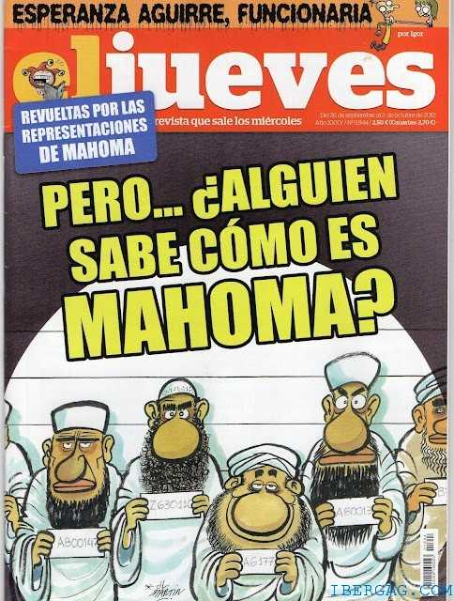
El Jueves est un hebdomadaire espagnol d'humour graphique et de satire politique, publié à Barcelone. El Jueves naît en 1977, son logo est un bouffon apparaissant sur la Une depuis le premier numéro. La revue compte aujourd'hui 72 ou 80 pages : une vingtaine parle de l'actualité politique, économique et sociale, toujours sur un ton humoristique et sous forme de bandes dessinées, et le reste est consacré à des BD sans relations avec l'actualité immédiate. Tous les trois mois est publié un numéro spécial de 104 ou 120 pages sur un sujet précis : la monarchie, les religions, les jeux vidéo, ou un évènement important. El Jueves se montre critique vis-à-vis de la monarchie espagnole, des partis politiques, de la religion, de la presse people et de la société en général.
[ Titre Jeudi ; Une : Mais …est-ce que quelqu’un sait à quoi ressemble Mahomet ?]
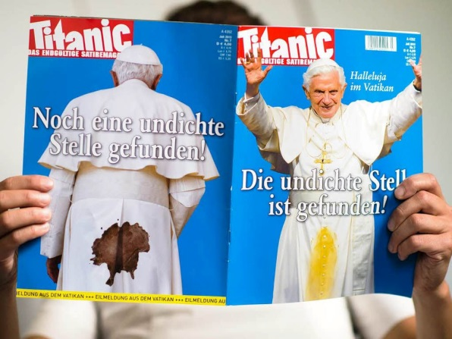
Titanic est un magazine satirique allemand dont le siège est à Francfort-sur-le-Main. Le magazine satirique n’est jamais loin de la polémique.

- Et ailleurs ? Sur le net
Sur twitter

Le Gorafi @le_gorafi
Contradictoire, depuis 1826. Le Gorafi est un pastiche de site d'information, créé en mai 2012 durant la campagne présidentielle française. Depuis 2014, le site se décline aussi sous forme télévisuelle sur Canal + dans le cadre d'une pastille humoristique dans Le Grand Journal. L'identité des rédacteurs est inconnue jusqu'en janvier 2014, où les deux créateurs — Pablo Mira et Sébastien Liebus — se font connaître dans les médias.
Quelques tweets
- Nicolas Sarkozy confie avoir passé Noël en famille chez lui dans les locaux de TF1
- François Hollande présentera un projet de loi dès lundi prochain au Parlement pour mettre fin à 2015 et passer directement en 2016.
- La crête et le tatouage tribal désormais obligatoires dans les salles de sport

LOLYves @LANDEYves : Twitter, c'est super pour se faire de nouvelles relations, rencontrer des gens qui nous ressemblent. Exactement comme les prisons et les asiles psychiatriques.
Quelques tweets
- Erdogan, Bongo et Lavrov qui marchent pour la liberté d'expression. Normalement, Christine Boutin sera sur un char à la prochaine Gay Pride.
- Mon chat doit trop se foutre de ma gueule en me voyant partir chasser tous les matins pendant 8 heures et rentrer avec une baguette de pain.
- « Framboisier est mort » Message aux employés du crématorium où il va être incinéré : pensez à préchauffer le four à 210°C (thermostat 7).
Nain Portekoi @Nain_Portekoi : Parce que l'humour noir est à l'humour ce que le radis noir est au radis.
Quelques tweets
- Avant pour emballer les filles il fallait savoir jouer de la guitare. Maintenant il suffit d'être abonné à Charlie.
- Une chose est sûre croire qu'on peut gagner une bataille seul face à une escouade d'élites c'est clairement de la faute aux jeux vidéos.
- Si les dessinateurs de Charlie n'étaient pas déjà morts voir tous leurs ennemis les soutenir les auraient probablement tué. #Malaise
Sur facebook
Le site satirique qui gratte là où ça démange ! De nombreux dessins, du mauvais esprit et surtout beaucoup d'humour pour lire autrement l'actualité.

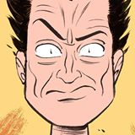

Teddijo - Dessinateur satirique : mon truc, distribuer des gifles.

- Et ailleurs ? A la télévision

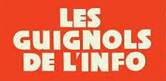
Les Guignols de l’info, souvent simplement appelée Les Guignols, est une émission de télévision française satirique de marionnettes, diffusée depuis le 29 août 1988 sur Canal+. Parodie de journal télévisé, l'émission est une caricature du monde politique, des médias, des personnalités ou plus généralement de la société française et du monde actuel.
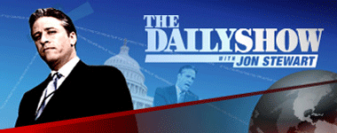
The Daily Show ou The Daily Show with Jon Stewart depuis 1999, est une émission satirique américaine diffusée sur le réseau Comedy Central depuis le 22 juillet 1996. D'une durée de 22 minutes, diffusé du lundi au jeudi, il prend la forme d'une parodie de journal télévisé qui tourne en dérision l'actualité du moment, et fait une satire des personnages politiques, des organisations médiatiques, et parfois de l'émission elle-même.

Tous ces exemples sont là pour montrer que le journalisme satirique se trouve sur tous les supports (journaux, internet, télévision).

La presse satirique, une longue tradition
La presse satirique, qu’est-ce que c’est ?
L’objectif de la presse satirique est de faire rire le lecteur en donnant une image volontairement déformée de la réalité. Ce but est commun à la caricature, d’abord utilisée dans la presse satirique puis dans la presse généraliste. Cette presse est là pour divertir mais pas seulement: elle est là aussi pour dénoncer les travers et les fautes morales observés au sein de la société.

La presse satirique, de quand ça date?
Voici ce qu’en dit un article de presse provenant de l’hebdomadaire Le Vif.
La presse satirique, arme politique et spécificité française héritée de la Révolution
La presse satirique française, sans tabou quand il s'agit de railler pouvoir ou religion, est une tradition qui remonte à la Révolution de 1789 et dont Charlie Hebdo, frappé par un attentat sans précédent, est l'héritier au même titre que le Canard Enchaîné ou le défunt Hara-Kiri.
"C'est une spécificité française. Ici, on cogne, on utilise le dessin de façon militante pour contester, dénoncer, faire tomber les barrières", explique à l'AFP Guillaume Doizy, spécialiste de l'histoire du dessin de presse. "Il n'y a pas l'équivalent d'un Charlie Hebdo à l'étranger". La singularité de cet hebdomadaire, dont la rédaction a été décimée par un attentat mercredi, "c'est d'être non seulement dans la satire politique mais aussi dans la critique sociale : l'écologie, l'économie et la finance...", renchérit l'historien Christian Delporte.
Hors de France, "il y a des journaux d'humour, mais la politique est toujours marginale. En France, elle est centrale", poursuit-il.
Maniant ironie grinçante et humour noir, Charlie Hebdo et le Canard enchaîné, titres les plus emblématiques de la presse satirique française, perpétuent une tradition libertaire et anticléricale qui connut son apogée au XIXe siècle avec des centaines de titres, plus corrosifs les uns que les autres.
"Cette presse lève tous les tabous", relève Christian Delporte. Cependant, Cabu, le dessinateur tué mercredi qui travaillait pour les deux titres, nuançait : "dans le Canard Enchaîné, il y a des limites (la mort, le sexe, etc.), dans Charlie Hebdo, on peut tout dire, tout dessiner".
La vraie filiation de Charlie Hebdo, c'est L'Assiette au beurre, journal satirique anarchiste du début du XXe siècle, anticolonialiste, antireligieux, antimilitariste et anticonformiste.
C'est toutefois un siècle plus tôt, avec les idées révolutionnaires et les penseurs luttant pour la liberté d'expression, que la caricature a commencé à se propager.
"La Révolution et la déchristianisation qui ont suivi font, aujourd'hui encore, la différence avec d'autres pays", souligne Guillaume Doizy. Le roi Louis XVI et son épouse Marie-Antoinette, guillotinés en 1793, étaient alors les cibles privilégiées des caricaturistes qui les dessinaient, l'un en cochon, l'autre en serpent.
Au Royaume-Uni, la presse satirique "a toujours été plus respectueuse de la religion" même si la monarchie est parfois égratignée par certains titres. "De même, aux Etats-Unis, il n'est pas dans la tradition de brocarder l'Eglise", note Guillaume Doizy.
"La caricature de presse est vraiment née au début du XIXe siècle, avec Daumier, Cham, puis un peu plus tard avec André Gill, sous le Second Empire", explique Christian Delporte.
L'Eglise catholique, le Vatican, subissent alors aussi les foudres des caricaturistes, majoritairement anticléricaux jusqu'à la fin du XIXe siècle et qui n'hésitent pas à croquer les ecclésiastiques dans des positions triviales.
Depuis trente ans, Charlie Hebdo tape, quant à lui, sur toutes les religions sans distinction. Toutefois, ses prédécesseurs étaient d'autant plus courageux que l'Eglise bénéficiait de puissants réseaux. "Les pressions étaient très fortes", souligne M. Doizy.
Mais la dérision et la satire comme arme politique ont pris une autre forme à partir des années 1980 avec l'arrivée sur les petits-écrans du Bébête show et des Guignols.
Seule une poignée de journaux satiriques parvient à subsister malgré des difficultés financières liées à une baisse constante de leur diffusion et à l'absence de ressources publicitaires, le prix de leur indépendance.
L'élan de solidarité qui a suivi l'attentat contre Charlie Hebdo pourrait toutefois lui donner un nouveau souffle, au moins provisoirement.
http://www.levif.be/actualite/international/la-presse-satirique-arme-politique-et-specificite-francaise-heritee-de-la-revolution/article-normal-360601.html (consulté le 130115)
- Mais cela est encore bien plus ancien
Dans l’Antiquité
La satire est un genre poétique d’origine latine (ex Lucilius, Horace). Il en va de même dans des textes grecs (ex : Margitès d’Homère qui parodie l’épopée ou Le Portrait de Socrate par Aristophane)
3 éléments importants à propos de la satire
- La fonction : elle a une fonction argumentative cherchant à dévaloriser une personne, une idée, une société en mettant en évidence ses défauts. L’auteur exprime un jugement péjoratif ou dépréciatif, selon des critères qu’il définit personnellement. Il s’appuie sur des valeurs morales, esthétiques et intellectuelles.
- Le ton peut être plus ou moins polémique, virulent ou ironique.
- Les genres sont différents : le pamphlet (écrit bref et violemment polémique , l'épigramme (poème à visée satirique), le portrait ou la caricature, les maximes (courtes sentences qui énoncent un principe moral), les apologues (bref récit à visée morale).
Au XVIIème siècle
Les auteurs du 17e siècle ont donné à la satire ses lettres de noblesse en stigmatisant les mœurs de leur temps et en ridiculisant les vices des hommes. Les écrivains critiquent, dénoncent les torts sociaux et moraux, peignent les vices de ceux avec qui ils règlent leurs désaccords. Parmi ces auteurs, on peut citer Boileau qui a écrit Les Satires, La Bruyère qui a écrit Les Caractères, Molière et ses nombreuses comédies (l’Avare), Pascal et ses Pensées ou encore les Fables de La Fontaine.

Au XVIIIème siècle, siècle des Lumières
A cette époque, le but des philosophes des Lumières est de dénoncer pour corriger. L’écrit satirique prend alors de multiples formes : la lettre comme les Lettres Persanes de Montesquieu, le conte philosophique comme Candide de Voltaire ou encore le théâtre comme Le Mariage de Figaro de Beaumarchais. Il faut aussi citer les articles de l’Encyclopédie qui compilaient tous les savoirs de l’époque mais qui dénonçaient aussi les injustices et les inégalités.

http://www.maxicours.com/se/fiche/5/7/363157.html (consulté le 130115)

Ce bref historique pour montrer que le texte satirique ne date pas d’hier et qu’il se trouve au cœur des fondements de nos démocraties

Le crayon, l’encre et la musique en réponse aux armes lourdes
Il ne faut pas répondre à la barbarie par la barbarie, alors des artistes ont pris leur plume, leur crayon, leur partition et ils ont rendu hommage. En voici quelques-uns glanés sur le Net.
Morceaux Choisis
#Je suis Charlie, Grand Corps Malade
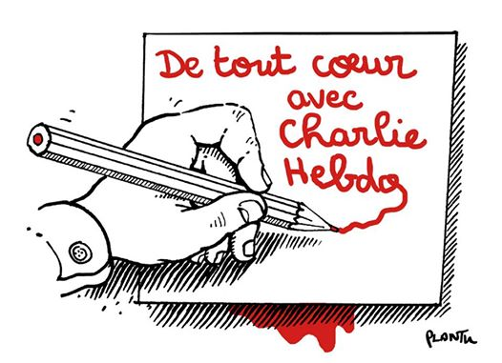
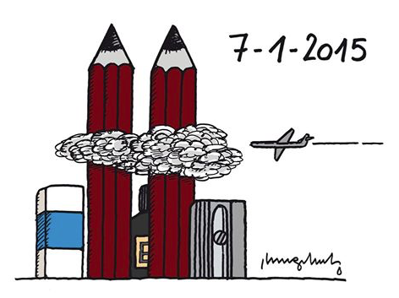
7 Janvier 2015, j’ai pas envie d’aller au lit
Je préfère prendre un stylo car ce soir je suis Charlie
Nos artisans d’la liberté ont rencontré leur destinée
Ce soir j’écris pour eux parce que je sais pas dessiner
Soyons 66 millions à avoir la même idée
Pour que leurs cartouches d’encre à eux ne soient plus jamais vidées
Laissons des traces indélébiles pour que l’avenir puisse savoir
Que leur talent et leur courage ne vivent pas que dans nos mémoires
Écrivains paroliers dessinateurs graffeurs
Musiciens poètes peintres et sculpteurs
Célébrités anonymes, professionnels et amateurs
Faisons en sorte que cet élan s’affiche plus loin que sur Twitter
Des hommes sont morts pour défendre la liberté d’expression
Mais leurs idées doivent rayonner et ne subir aucune pression
Contre l’obscurantisme avec honneur et insolence
A nous de prendre les crayons pour que leur combat ait un sens
J’ai mal à l’être humain, comment en est-on arrivé là ?
Perdu dans c’vacarme la fraternité chante a capela
La barbar’ie grandit sans aucune trace de dignité
En 2015 le monde a perdu toute humanité
Je suis Charlie je suis Charlie je suis Charlie je …
Si seulement les mois qui viennent pouvaient me faire mentir
Si seulement ce drame abjecte pouvait nous faire grandir
Puissions-nous nous réunir pour croire ensemble à l’embellie
Quoiqu’il advienne j’ai un stylo car ce soir je suis Charlie
Je suis Charlie je suis Charlie je suis…
http://www.lacoccinelle.net/955928.html (110115)

Paroles de la chanson «Charlie» par le groupe Tryo
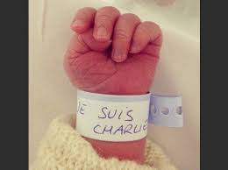
Le monde a changé, Charlie
C’est ce qui t’a tué, Charlie
C’est pas Mahomet
C’est juste des enragés, Charlie La France a pleuré, Charlie
Mais ta liberté chérie
Elle est immortelle
Tu la vois du ciel
Le monde est cruel
Mais la vie est belle On a tué ta vie, Charlie
Mais pas tes idées, Charlie
On va les chanter, mon frère
Et ces cons vivront, l’enfer D’un monde libéré, Charlie
Où on peut s’marrer, aussi
Au milieu du vacarme, du Djihad et des armes
Il reste la culture, l’humour et la nature

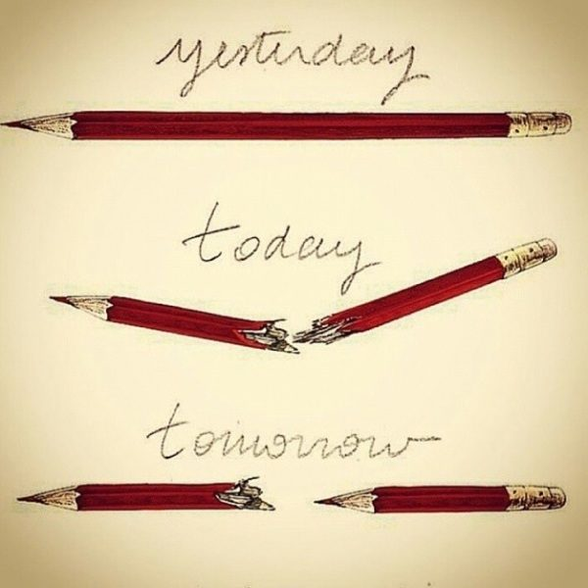
Hé hé hé
Je suis Charlie,
Hé hé hé
Toujours en vie
Hé hé hé
Je te l’écris, et...
Je vais, le dessiner

Et te revoilà, Charlie
Aujourd’hui et demain, c’est dit
À grand coup de dessin
En hommage aux amis
Une grosse paire de seins
Sur un barbu aigri Je suis plus fort que toi petit
La honte d'Allah c’est dit
Quand il te regarde il pleure pour toi
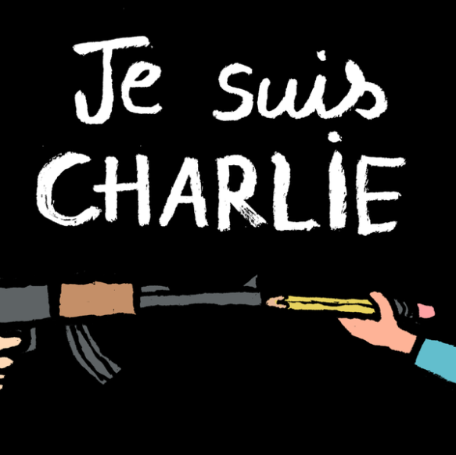
Il se frotte la barbe et il te comprend pas
Comment au nom de Dieu a t-on
Utilisé une arme contre un simple crayon
Tu ne vas pas nous faire taire
T’as raté ton coup
Et la France toute entière
Restera debout

Hé hé hé
Je suis Charlie,
Hé hé hé
Toujours en vie
Hé hé hé
Je te l’écris, et...
Je vais, le dessiner
On va rire et écrire, Charlie
On saura se souvenir, Charlie
De toutes ces barres de rire autant d’hara-kiri
On veillera à l’avenir aux familles aux amis
Je te le promets, mon frère
Ce s'ra dans la paix, mon frère
On tuera la misère, la tristesse et la guerre
Et on laissera derrière ces connards en colère
Hé hé hé
Je suis Charlie,
Hé hé hé
Toujours en vie
Hé hé hé
Je te l’écris, et...
Je vais, le dessiner
(x2)

http://www.lacoccinelle.net/955928.html (130115)
- Le mot de la fin
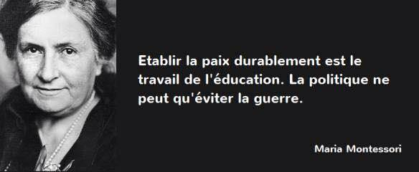

Bibliographie
Charlie Hebdo http://www.charliehebdo.fr
La coccinelle http://www.lacoccinelle.net/955928.html
Déclaration Universelle des Droits de l’Homme http://www.un.org/fr/documents/udhr/
Facebook www.facebook.com
Maxicours http://www.maxicours.com/se/fiche/5/7/363157.html
Le Petit Larousse www.Larousse.fr
Twitter www.twitter.com
Le Vif http://www.levif.be/actualite/international/la-presse-satirique-arme-politique-et-specificite-francaise-heritee-de-la-revolution/article-normal-360601.htm
Wikipédia www.wikipédia.org

